I MIGRANTI DALL’ UCRAINA

RIFLESSIONI E SUGGERIMENTI

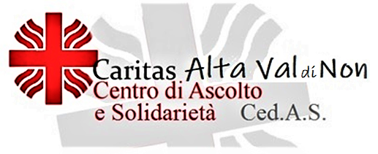
La Caritas Alta Val di Non ha preso atto con rammarico e dolore della nuova situazione creatasi in Ucraina e in Europa Orientale negli ultimi giorni. Ritiene utile e doveroso che si attuino forme di solidarietà con chi soffre e che si rifletta sulle cause e sulle conseguenze di questa tragedia, andando oltre l’ emotività del momento, auspicando ed operando perchè gli uomini e Qualcuno sopra di essi, possano condurre la situazione ad un positivo miglioramento, per diminuire le sofferenze delle persone e perchè il mondo riprenda la strada di un cammino di pace, di ricostruzione e di convivenza collaborativa fra popoli e nazioni.

In concreto si ritiene utile esprimere i seguenti suggerimenti alle nostre Comunità:

- E’ opportuno che ciascuno, secondo le proprie valutazioni e opinioni, esprima solidarietà concreta in donazione di beni utilizzando le numerose modalità di raccolta che si sono attivate nelle nostre comunità.
- La Caritas, raccogliendo una proposta della Pastorale Giovanile locale, è parte attiva nella raccolta di materiali vari che avrà luogo sabato 12 marzo dalle 14.30 alle 17.30 all’ Oratorio di Romeno e al CEDAS di Sarnonico (ex canonica). Per aderire si prega di consultare le modalità precisate nell’ apposito avviso.
- La Caritas Alta Val di Non si riserva di attivare altre forme di raccolta di beni specifici nelle prossime settimane, magari rispondendo a nuove esigenze che manifesteranno.
- La Caritas, oltre che intervenire economicamente in forma diretta a breve termine, suggerisce, a chi volesse fare donazioni in denaro, di destinarlo a chi si occupa in sede locale dell’ accoglienza dei profughi, secondo le indicazioni della Diocesi. Si consiglia eventualmente di devolvere le offerte in denaro alla Cooperativa sociale Villa S. Ignazio con la causale “Emergenza Ucraina” utilizzando l’ IBAN IT87Y 08304 01811 000045356565.
- Chi intendesse mettere a disposizione un alloggio per ospitare profughi dovrebbe contattare l’ Ente indicato dalla Provincia: “Cinformi” tel. 331 6299111, mail info@cinfomi.it.
- Venerdì 18 marzo ad ore 20.30 presso il Cinema-oratorio di Fondo avrà luogo un incontro animato, già previsto da qualche tempo, con titolo “Migranti in cammino” all’ interno del quale saranno presentate e discusse alcune tematiche dell’ emigrazione in questo nostro tempo, fra cui anche la questione migranti ucraini.

Alta Val di Non, 6 marzo 2022

LA CARITAS ALTA VAL DI NON

